CARMELO ZOTTI
CARTE INEDITE 1952/2007
Pordenone, Galleria Sagittaria
26 novembre 2016/26 febbraio 2017

CONFERENZA STAMPA
DI PRESENTAZIONE:
GIOVEDI’ 24 NOVEMBRE, ORE 12.00
PORDENONE, GALLERIA SAGITTARIA
CENTRO CULTURALE CASA ZANUSSI
via Concordia 7

CON UNA MOSTRA OMAGGIO CHE PROPORRA’ ANCHE OPERE FINORA INEDITE AL PUBBLICO, PORDENONE ANTICIPA LE CELEBRAZIONI PER IL DECENNALE DELLA SCOMPARSA DI CARMELO ZOTTI. SI INTITOLA INFATTI “CARTE INEDITE 1952/2007” L’ESPOSIZIONE ANTOLOGICA CHE SI APRIRA’ SABATO 26 NOVEMBRE ALLA GALLERIA SAGITTARA, E SARA’ PRESENTATA ALLA STAMPA GIOVEDI’ 24, CON ANTEPRIMA DEL PERCORSO ESPOSITIVO.

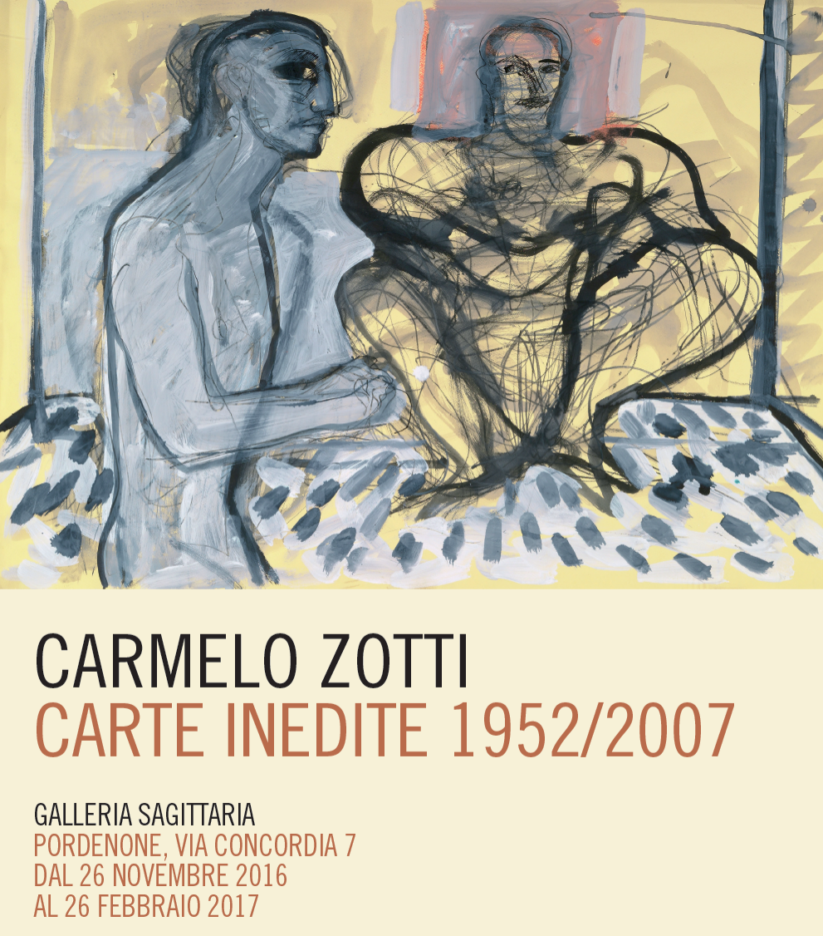

Parte da Pordenone il ricordo di Carmelo Zotti, artista di riferimento della scena pittorica contemporanea, legato a molte città e latitudini italiane: triestino di nascita, ha trascorso a Napoli la sua gioventu’, si è formato a Venezia e dal cuore della laguna si è affermato a livello nazionale e internazionale, alimentando la sua arte con il confronto e le molteplici esperienze in Egitto, in India, in Birmania e in Messico. Si è spento a Treviso nel maggio 2007: proprio in vista del decennale gli dedica un’affettuosa e straordinaria esposizione il Centro Culturale Casa Zanussi di Pordenone, che ha riunito, in stretta sinergia con l’Archivio Carmelo Zotti, ben 145 opere di Carmelo Zotti composte in oltre 50 anni. Per l’ampia antologica della Galleria Sagittaria - intitolata “Carmelo Zotti. Carte inedite 1952/2007” , visitabile dal 26 novembre al 26 febbraio 2017 - sono state selezionate le “carte inedite”, proposte a Pordenone in anteprima assoluta: opere finora sconosciute al pubblico, perché provenienti dal suo studio o da collezioni private dove erano rimaste fino ad oggi. «Si tratta – spiega il curatore della mostra, Giancarlo Pauletto – di carte anche di grandi dimensioni, in cui l’artista dà vita ad una prima ipotesi di lavoro, a volte con iterazioni e commistioni che sono come le varianti di un poeta attorno alla cadenza dei suoi versi, efficaci spie del suo agire; spesso esse verranno riprese in opere ad olio, in altri casi rimarranno nel loro stato originario. Inedite sono la maggior parte delle opere esposte: va sottolineato perché si tratta di un dato riscontrabile piuttosto raramente nelle grandi mostre del nostro tempo, spesso riproposizioni di complessi iconografici visti e rivisti. Quindi una mostra di grande interesse storico, che rimanda al 1975, anno in cui il pittore fu presente a Pordenone con un’esposizione rappresentativa del suo momento più maturo e significativo nel contesto della nuova generazione pittorica .
“Carmelo Zotti. Carte inedite 1952/2007” si preannuncia dunque come un importante evento espositivo, promosso dal Centro Iniziative Culturali Pordenone con l’Archivio Zotti, e sostenuto dalla Regione autonoma Friuli Venezia Giulia, dalla Provincia e dal Comune di Pordenone, con Euromobil, Crédit Agricole FriulAdria, Fondazione Crup ed Electrolux. L’evento è coordinato della presidente del CICP Maria Francesca Vassallo e curato dal critico d’arte Giancarlo Pauletto.

La mostra sarà illustrata in occasione di una conferenza stampa in programma giovedì 24 novembre, alle 12 nella Galleria Sagittaria di Pordenone (via Concordia 7). Interverrà all’incontro la presidente dell’Archivio Carmelo Zotti Brigitte Brand, con il fondatore del Centro Culturale Casa Zanussi Luciano Padovese, la presidente del CICP - Centro Iniziative Culturali Pordenone Maria Grazia Vassallo, il curatore della mostra Giancarlo Pauletto, il critico d’arte Fulvio Dell’Agnese. Info: tel 0434 365326 www.centroculturapordenone.it

Carmelo Zotti nasce a Trieste nel 1933 da padre istriano e madre cipriota. Trascorsa l'infanzia nella città natale e successivamente a Napoli. Nel 1945, si trasferisce a Venezia dove, allievo di Bruno Saetti, frequenta l'Accademia di Belle Arti. Nel 1954, rivelandosi tra i giovani artisti più promettenti, vince il primo premio dell'Opera Bevilacqua La Masa; del 1956 è la sua prima partecipazione, con tre dipinti, alla Biennale di Venezia mentre nel '58 consegue il primo premio alla Biennale Internazionale dei giovani e il Premio Longo alla XXXII Biennale Internazionale di Venezia. Riconoscimenti, questi, che inaugurano una lunga e prestigiosa attività espositiva che, oltre a vederlo presente nelle più importanti rassegne nazionali ed internazionali, è costellata da numerose personali tra cui si ricordano la retrospettiva al Museo d'Arte Moderna Cà Pesaro di Venezia (1995) e l'antologica al Museo della Permanente di Milano 2007).
La pittura di Zotti sin dagli inizi si è slegata dalle modalità provinciali per assumere presto un timbro europeo, soprattutto in direzione simbolico-surreale. A Venezia è nata la propensione di Zotti verso un mondo mitico e favoloso segnato da una riconquistata protomediterraneità; propensione, questa, che l'artista ha accentuato con le molteplici esperienze in Egitto, in India, in Birmania e in Messico, e favorita già negli anni dell'Accademia dalla vicinanza di un maestro come Saetti, che lo orientò ad una decantazione irreale e sontuosa del colore, di fondo bizantineggiante. Il temperamento emotivo e sensuale di Zotti lo ha portato dapprima ad accentuare il simbolismo segnico e cromatico con una pittura basata su impulsi psichici e "memorie" filtrate attraverso la cultura orientaleggiante. Quindi, a partire dalla metà degli anni Sessanta, la sua peculiare maniera si è sempre più delineata in una rievocazione, in chiave onirica e metafisica, di un mondo favoloso ricco di ancestrali richiami, in cui alcuni elementi simbolici (la piramide, la sfinge, l'elefante) si ripetono in variazioni e deformazioni ora liriche ora mostruose. Successivamente Zotti ha reso più nervoso e libero il segno, più acceso e sciolto il colore, imprimendo un carattere espressionista alle sue rappresentazioni, che continuano peraltro ad ispirarsi ad un mondo intimo fatto di personali esperienze, di visionarie e mitiche trasfigurazioni. Insomma, un progressivo coerente sviluppo di un'azione pittorica che trova conferma nella serietà del suo impegno umano, negli alti risultati di volta in volta conseguiti. Col passare degli anni la maturazione artistica ed esistenziale di Zotti ha portato la sua pittura - fattasi sempre più "teatrale" e caratterizzata da un senso primordiale del colore - a seguire modi e tempi del tutto autonomi, quasi contro corrente, elaborando un linguaggio certamente non omologabile, in cui figurazione e astrazione, memoria e storia, convivono sin dall'inizio felicemente.
Ha tenuto la cattedra di Pittura all'Accademia di Belle Arti di Venezia dal 1973 al 1990. Il 16 maggio del 2007 si è spento nella sua casa di Treviso mentre era ancora in corso l’antologica a lui dedicata nella Galleria Civica di Palazzo Loffredo a Potenza.

PRESS: ufficio stampa: volpe&sain
ufficiostampa@volpesain.com
cell 3922067895 - 3356023988

